- _lien voir les var qui compte le + pour la récidive explained

Explaination de la pers 3 qui prédit la récidive
Super, tu es en train de former et évaluer un modèle Random Forest pour prédire la variable Recurred. Voici une explication claire et détaillée de chaque étape ⬇️

_Vedant Kasargod

Graph de base qui permettent de voir les déséquilibres en termes de répartition des modalités de notre jeu de donnée (eg bcp femme, peu homme). Sinon lui + basé sur des analyses sur l’age
https://www.kaggle.com/code/vedantkasargod/eda-bda

_Vaishnavi Kapde
Graph sur la cancer récurrence + utilise l’indice de gini (calc de l’entropie) après une foret aléatoire pour prédire la récidive pour voir les vars qui compte le + pour la récidive

https://www.kaggle.com/code/vaishnavikapde/thyroid-cancer-recurrence-97-4

classement TNM
Tumeur (T) | GANGLIONS (N = Node ) | Métastase (M)
T1 : envahissant la sous-muqueuse  T2 : envahissant la musculeuse  T3 : envahissant la sous-séreuse  T4 : pénétrant le péritoine viscéral et/ou envahissant au moins une structure/organe de voisinage  T4a : pénétration du péritoine viscéral  T4b : envahissement d’une structure de voisinage | N0 : pas ganglion  N1 : 1 à 3 ganglions  régionaux  N1a : 1 ganglion N1b : 2-3 ganglions | M0 pas de métastases  M1 métastase(s)

T1 Tumeur de 3 cm ou moins dans ses plus grandes dimensions, entourée par du poumon ou de la plèvre viscérale, sans évidence d'invasion plus proximale que les bronches lobaires à la bronchoscopie (c'est‐à‐ dire pas dans les bronches souches).

T1a ≤ 1cm

T1b > 1 cm et ≤ 2 cm

T2 Tumeur de plus de 3 cm, mais de 5 cm ou moins, avec quelconque des éléments suivants : ‐envahissement d'une bronche souche quelle que soit sa distance par rapport à la carène mais sans envahissement de la carène, ‐envahissement de la plèvre viscérale, ‐existence d'une atélectasie ou pneumonie obstructive s’étendant à la région hilaire ((sub)lobaire ou pulmonaire)

T2a > 3 cm mais ≤ 4 cm

T2b > 4 cm mais ≤ 5 cm

T3 Tumeur de plus de 5 cm et de 7 cm ou moins, ou associée à un(des) nodule(s) tumoral(aux) distinct(s) et dans le même lobe, ou ayant au moins l'un des caractères invasifs suivants : ‐atteinte de la paroi thoracique (incluant les tumeurs du sommet), ‐atteinte du nerf phrénique, ‐atteinte de la plèvre pariétale ou du péricarde.

T4 Tumeur de plus de 7 cm ou associée à un(des) nodule(s) pulmonaire(s) distinct(s) comportant un envahissement quelconque parmi les suivants : ‐médiastin, ‐cœur ou gros vaisseaux, ‐trachée, ‐diaphragme, ‐nerf récurrent, ‐œsophage, ‐corps vertébraux, ‐carène, ‐nodules tumoraux séparés dans deux lobes différents du même poumon.

T4a pénétration du péritoine viscéral

T4b envahissement d’une structure de voisinage

N1 Métastases ganglionnaires péri‐bronchiques homolatérales et/ou hilaires homolatérales incluant une extension directe.

N2 Métastases dans les ganglions médiastinaux homolatéraux ou dans les ganglions sous‐carénaires

Nx Envahissement locorégional inconnu.

N1 1 à 3 ganglions
régionaux

N1a 1 ganglion

N1b : 2-3 ganglions
- Le stade 1 qui correspond à une tumeur unique et de petite taille (ex: T1N0M0)
- Le stade 2 qui correspond à un volume local plus important (ex.: T2N0M0)
- Le stade 3 qui correspond à un envahissement des ganglions lymphatiques et/ou des tissus avoisinants (ex: T1N1M0 ou T3N0M0)
- Le stade 4 qui correspond à une extension plus large et/ou une dissémination dans l’organisme sous forme de métastases (ex: T2N1M1 ou T4N0M0)
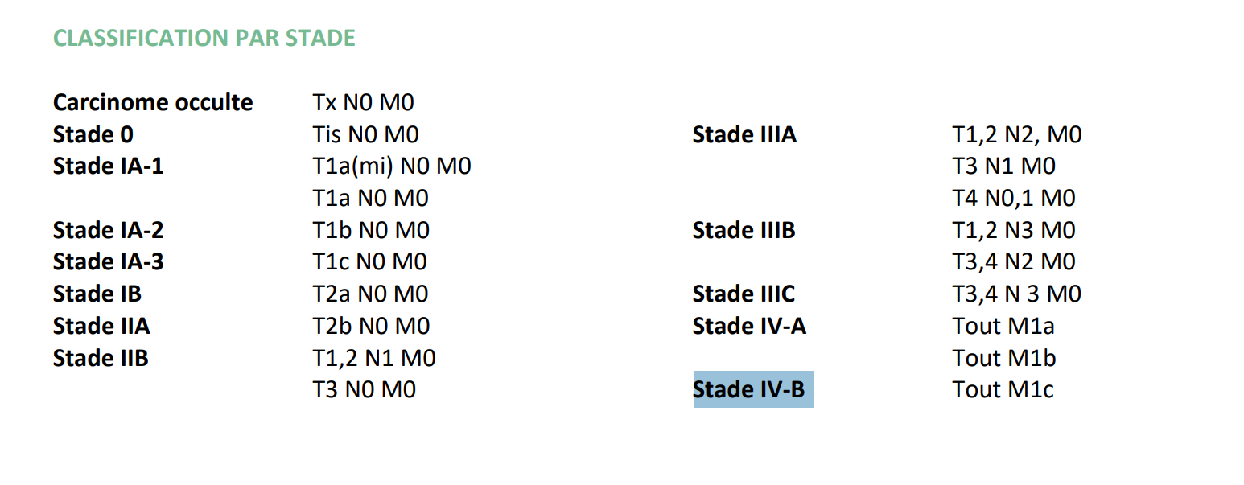

peut etre que veut juste dire que > quand ya un prb > on le voit

qd ya pas de prb visible > on dit indéterminé ou excellent > mais en vrai come ya 64% d’exelent hors indéterminé, en fait généralement c’est excellent, peut etre juste un prb d’acquisition des connaiassance ou de methodo car on veut pas dire de connerie, mais dc + qq chose d’ ”humain” que de “clinique”. Je sais pas si on parle de la var indéterminé du coup.

